 | Les productions plastiques et visuelles  S’exercer au graphisme décoratif  Compétence : Réaliser une composition personnelle en reproduisant des graphismes.  Objectif : Figurer un feu d’artifice  Consigne : Tu recouvres de peinture la construction plastique et tu la tamponnes sur ta feuille pour en laisser l’empreinte. | Période 2

Séance 1
 | Les productions plastiques et visuelles  Réaliser des compositions plastiques, planes et en volume  Compétence : Choisir et combiner des matériaux en réinvestissant des techniques et des procédés.  Objectif : Utiliser ses mains comme outil.  Consigne : tu étales la peinture à l’aide de tes mains seulement. | Période 2

Séance 2
 | Les productions plastiques et visuelles  Réaliser des compositions plastiques, planes et en volume  Compétence : Choisir différents outils, médiums, supports en fonction d’une consigne et les utiliser en adaptant son geste.  Objectif : Technique SMOG  Outil ; Trombone Médium : Peinture Geste : GRIFFER | Période 2
Réaliser une affiche collective sur les lignes verticales à partir d’une collection d’œuvres

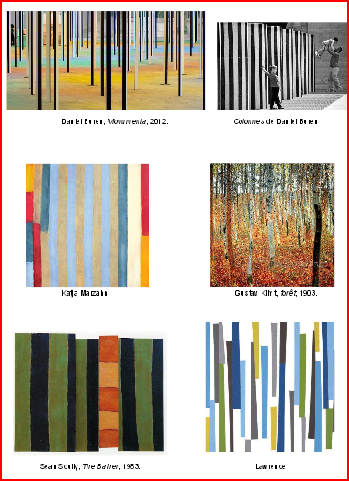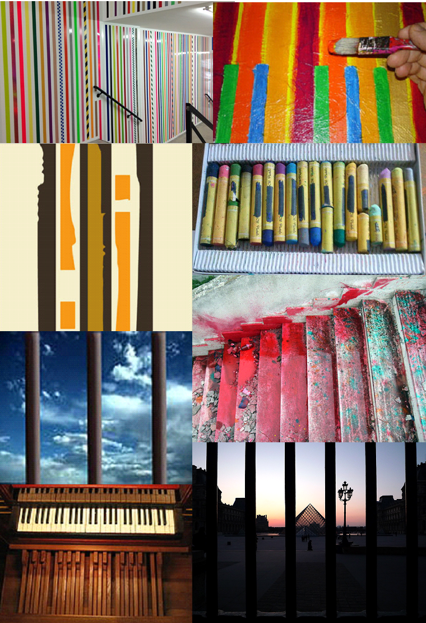
A télécharger sur
http://dessinemoiunehistoire.net/wp-content/uploads/2013/02/lignes-verticales-r%C3%A9pertoire-graphique.pdf

Démarche
Chaque matin, au regroupement, montrer une des œuvres pour échanger avec les élèves sur :
- Ce qui est représenté
- Les couleurs
- Le graphisme
Puis ajouter l’œuvre sur l’affichage.
A la fin de la séquence, les enfants auront donc réalisé une affiche d’œuvres d’art avec pour caractéristique commune la ligne verticale. En individuel, ils pourront faire la fiche ci-dessous.

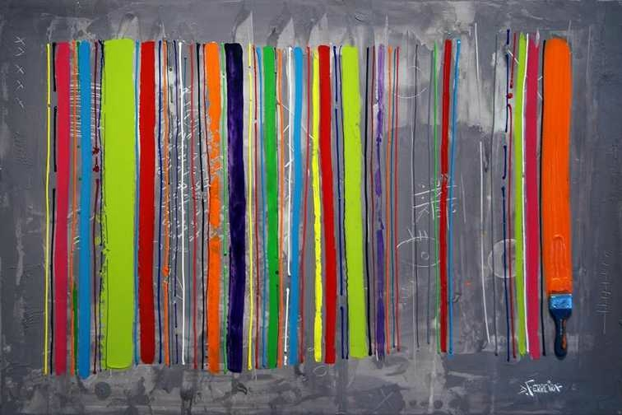  David Ferreira Les Lignes | 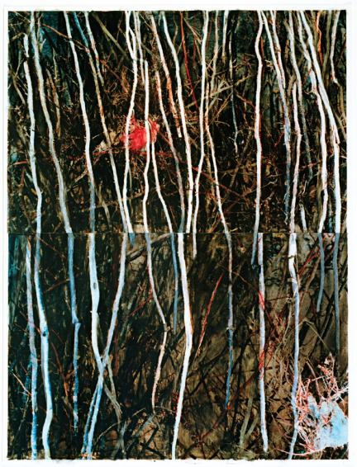  Goodwin Betty Nerfs
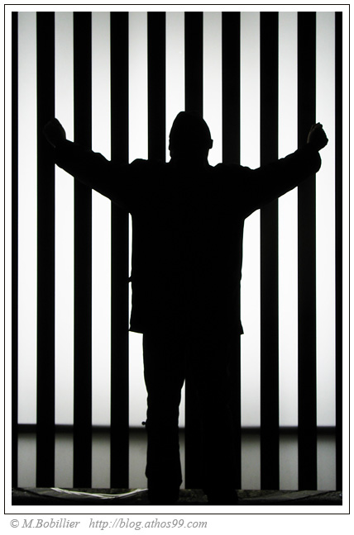 | 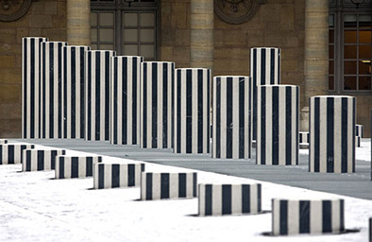  Les colonnes de Daniel Buren
Œuvres supplémentaires à proposer le jour de la fiche individuelle.

 | Les productions plastiques et visuelles  Observer, comprendre et transformer des images  Compétence : Décrire une image et exprimer son ressenti ou sa compréhension.  Objectif : Associer des œuvres d’art.  Séance de travail en collectif autour d’œuvres d’art qui représentent des lignes verticales. Réalisation d’une affiche collective.  Consigne : Tu constitues ton propre musée de lignes verticales en choisissant dans la collection de la classe 4 œuvres qui te plaisent. | Période 2

 | Les productions plastiques et visuelles  S’exercer au graphisme décoratif  Compétence : Réaliser une composition personnelle en reproduisant des graphismes.  Objectif : Les lignes verticales  Séance 1  Consigne : Tu colles les bandes à ta disposition sur les emplacements marqués en gris (de manière verticale).  Séance 2  Consigne : Tu peins à l’aide du pinceau des lignes verticales entre les bandes. | Période 2

 | Les productions plastiques et visuelles  S’exercer au graphisme décoratif  Compétence : Réaliser une composition personnelle en reproduisant des graphismes.  Objectif : Figurer des jets d’eau  Consigne : Tu représentes à l’aide des craies grasses l’eau qui jaillit du tuyau. | Période 2

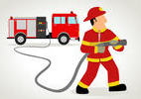

 | Les productions plastiques et visuelles  Dessiner  Compétence : Pratiquer le dessin pour représenter ou illustrer, en étant fidèle au réel, ou à un modèle, ou en inventant.  Objectif : Représentation du bonhomme en Land Art  L’enseignante a tracé au sol des silhouettes à la craie. (les élèves volontaires se sont allongés au sol le temps de tracer leur contour).  Consigne : Par petit groupe, vous allez finir de représenter ce bonhomme en utilisant les éléments naturels ramassés au Parc de Clairefont. | Période 2

Photo de la réalisation

 | Les productions plastiques et visuelles  Réaliser des compositions plastiques, planes et en volume  Compétence : Choisir différents outils, médiums, supports en fonction d’une consigne et les utiliser en adaptant son geste.  Objectif : Technique SMOG  Outil ; Lingettes Médium : Peinture liquide Geste : ETALER | Période 2

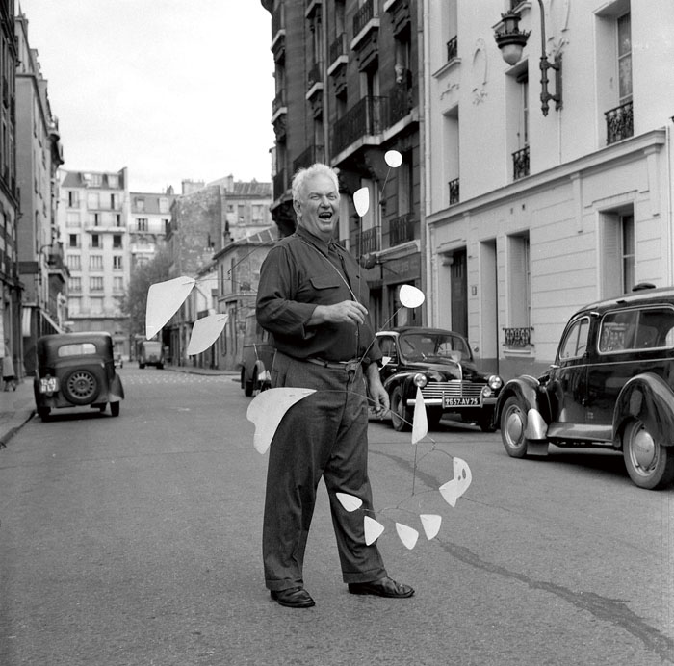 | Alexander Calder  (1898-1976), sculpteur et peintre américain qui a changé le paysage de la sculpture avec ses œuvres monumentales sous forme de « mobiles ».
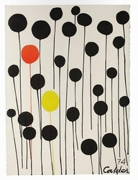
Ballons

 | Les productions plastiques et visuelles  S’exercer au graphisme décoratif  Compétence : Réaliser une composition personnelle en reproduisant des graphismes.  Objectif : Les lignes verticales  A partir de l’œuvre Ballons de l’artiste Alexander Calder  Consigne : Tu colles des gommettes en haut de ta feuille puis tu traces une ligne verticale accrochée à chacune d’entre elles qui descende.  Peinture noire et pinceaux. | Période 2

Alexander Calder
(1898-1976), sculpteur et peintre américain qui a changé le paysage de la sculpture avec ses œuvres monumentales sous forme de « mobiles ».
Ballons

 | Les productions plastiques et visuelles  S’exercer au graphisme décoratif  Compétence : Réaliser une composition personnelle en reproduisant des graphismes.  Objectif : Les lignes verticales  Consigne : Tu traces au doigt avec l’encre épaisse des lignes verticales en commençant par le point de départ. | Période 2

 | Les productions plastiques et visuelles  S’exercer au graphisme décoratif  Compétence : Réaliser une composition personnelle en reproduisant des graphismes.  Objectif : Les lignes verticales  Consigne : Tu traces avec les feutres de couleur des fils à chaque ballon. | Période 2



